Звіт про виконання завдань для самостійного виконання з курсу Технології програмування на мові Python

Звіт до Теми №7
Класи та об’єкти. Основи ООП
Під час виконання завдань для самостійного виконання до Теми №7 було надано варіанти рішення до наступних задач:
Ознайомлення з документацією про класи в Python
Ознайомитись з документацією що описує можливості використання класів у мові Python https://docs.python.org/3/tutorial/classes.html.

Методи класу за замовчуванням (__init__, __str__ та інші)
Ознайомитись з існуючими за замовченням методами класу по типу __init__(self), __str__(self) та надати приклади використання.
Хід виконання завдання:
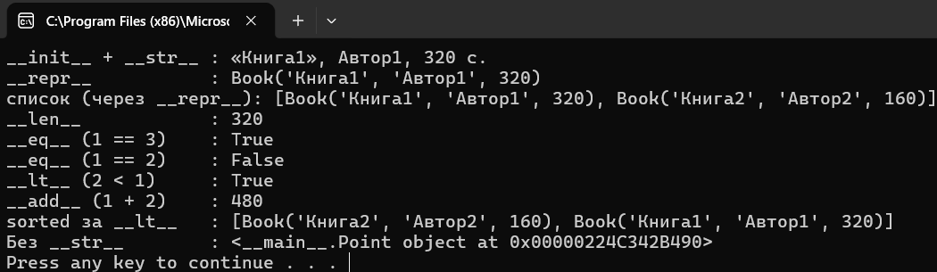
Текст програми:
class Book: def __init__(self, title, author, pages): self.title = title self.author = author self.pages = pages def __str__(self): return f"«{self.title}», {self.author}, {self.pages} с." def __repr__(self): return f"Book({self.title!r}, {self.author!r}, {self.pages})" def __len__(self): return self.pages def __eq__(self, other): return (self.title, self.author) == (other.title, other.author) def __lt__(self, other): return self.pages < other.pages def __add__(self, other): return self.pages + other.pages class Point: def __init__(self, x, y): self.x = x self.y = y def main(): book1 = Book("Книга1", "Автор1", 320) book2 = Book("Книга2", "Автор2", 160) book3 = Book("Книга1", "Автор1", 400) print("__init__ + __str__ :", book1) print("__repr__ :", repr(book1)) print("список (через __repr__):", [book1, book2]) print("__len__ :", len(book1)) print("__eq__ (1 == 3) :", book1 == book3) print("__eq__ (1 == 2) :", book1 == book2) print("__lt__ (2 < 1) :", book2 < book1) print("__add__ (1 + 2) :", book1 + book2) print("sorted за __lt__ :", sorted([book1, book2])) point = Point(1, 2) print("Без __str__ :", point) main() print("__len__ :", len(book1)) print("__eq__ (1 == 3) :", book1 == book3) print("__eq__ (1 == 2) :", book1 == book2) print("__lt__ (2 < 1) :", book2 < book1) print("__add__ (1 + 2) :", book1 + book2) print("sorted за __lt__ :", sorted([book1, book2])) point = Point(1, 2) print("Без __str__ :", point) main()

Клас Student та сортування об’єктів
Розробити клас Student атрибутами якого є два параметра name та age. Створити список елементами якого є об’єкти класу Student. Написати цикл який виводить на екран елементи списку у відсортованому порядку. Для сортування використати стандартну функцію sorted. Функція sorted має використовувати lambda функцію для визначення ключа сортування.
Хід виконання завдання:
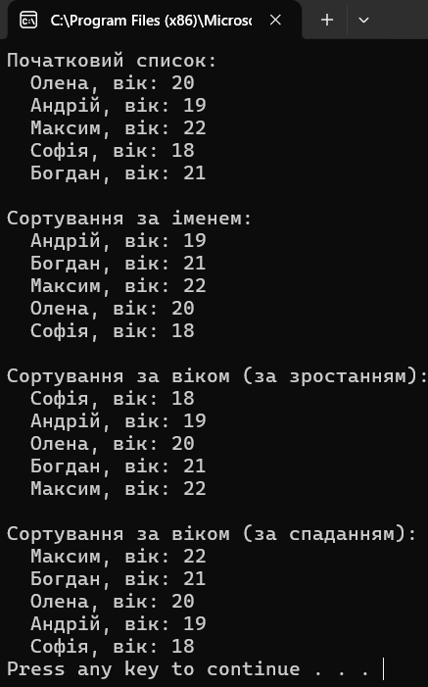
Текст програми:
class Student: def __init__(self, name, age): self.name = name self.age = age def __str__(self): return f"{self.name}, вік: {self.age}" def __repr__(self): return f"Student({self.name!r}, {self.age})"def main(): students = [ Student("Олена", 20), Student("Андрій", 19), Student("Максим", 22), Student("Софія", 18), Student("Богдан", 21), ] print("Початковий список:") for student in students: print(" ", student) print("\nСортування за іменем:") for student in sorted(students, key=lambda s: s.name): print(" ", student) print("\nСортування за віком (за зростанням):") for student in sorted(students, key=lambda s: s.age): print(" ", student) print("\nСортування за віком (за спаданням):") for student in sorted(students, key=lambda s: s.age, reverse=True): print(" ", student) main()

Калькулятор з використанням принципів ООП
Використовуючи принципи ООП переписати програму Калькулятор. Завдання має бути виконано використовуючи модульний підхід.
Хід виконання завдання:
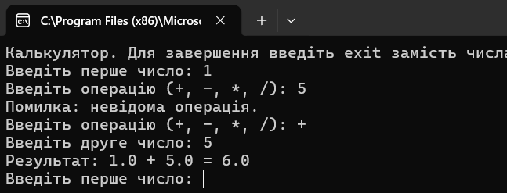
Текст програми:
Файл operations.py:
from abc import ABC, abstractmethod class Operation(ABC): symbol = "" @abstractmethod def execute(self, a, b): def __str__(self): return f"Операція '{self.symbol}'"class Add(Operation): symbol = "+" def execute(self, a, b): return a + b class Subtract(Operation): symbol = "-" def execute(self, a, b): return a - b class Multiply(Operation): symbol = "*" def execute(self, a, b): return a * b class Divide(Operation): symbol = "/" def execute(self, a, b): if b == 0: raise ZeroDivisionError("ділити на нуль не можна") return a / b

Файл calculator.py:
import logging from operations import Add, Subtract, Multiply, Divide logger = logging.getLogger(__name__) class Calculator: def __init__(self, operations=None): self._operations = {} self.history = [] for operation in operations or [Add(), Subtract(), Multiply(), Divide()]: self.register(operation) def register(self, operation): """Додає операцію до калькулятора (можна додати власну).""" self._operations[operation.symbol] = operation @property def symbols(self): return list(self._operations) def has_operation(self, symbol): return symbol in self._operations def calculate(self, a, symbol, b): """Виконує обчислення, записує його в історію та журнал.""" if symbol not in self._operations: raise ValueError(f"невідома операція {symbol!r}") try: result = self._operations[symbol].execute(a, b) except ZeroDivisionError: logger.warning("Ділення на нуль: %s %s %s", a, symbol, b) raise record = f"{a} {symbol} {b} = {result}" self.history.append(record) logger.info("Обчислено: %s", record) return result

Файл calc.py:
import logging import os from calculator import Calculator LOG_FILE = os.path.join(os.path.dirname(os.path.abspath(__file__)), "calc.log") class CalculatorApp: def __init__(self, calculator): self.calculator = calculator def request_number(self, prompt): while True: try: text = input(prompt) if text.strip().lower() == "exit": return None return float(text) except ValueError: print("Помилка: потрібно ввести число.") except (EOFError, KeyboardInterrupt): print("\nВведення перервано.") return None def request_operation(self): symbols = ", ".join(self.calculator.symbols) while True: symbol = input(f"Введіть операцію ({symbols}): ").strip() if self.calculator.has_operation(symbol): return symbol print("Помилка: невідома операція.") def run(self): print("Калькулятор. Для завершення введіть exit замість числа.") while True: a = self.request_number("Введіть перше число: ") if a is None: break symbol = self.request_operation() b = self.request_number("Введіть друге число: ") if b is None: break try: result = self.calculator.calculate(a, symbol, b) print(f"Результат: {a} {symbol} {b} = {result}") except ZeroDivisionError as error: print(f"Помилка: {error}.") print("\nІсторія обчислень:") for record in self.calculator.history: print(" ", record) print("Роботу завершено.") def main(): logging.basicConfig( filename=LOG_FILE, encoding="utf-8", level=logging.INFO, format="%(asctime)s | %(levelname)-7s | %(name)s | %(message)s", ) CalculatorApp(Calculator()).run() if __name__ == "__main__": main()

Посилання на github:
https://github.com/DanychIllya/TP-KB-252-Danych
Знімок екрану з посилання на github:


